ALMA MATER EUROPAEA – INSTITUTUM STUDIORUM HUMANITATIS,

SPLETNE IN INFORMACIJSKE TEHNOLOGIJE

Matic Ušaj

Mentor: Dušan Fugina

**RAČUNALNIŠTVO V OBLAKU IN MOBILNE REŠITVE**

**PREDSTAVITVENA SPLETNA STRAN**

Seminarska naloga pri predmetu Računalništvo v oblaku in mobilne rešitve

Solkan, 2025

**Izjava o avtorstvu**

Spodaj podpisan/a Matic Ušaj izjavljam, da je seminarska naloga v celoti moje avtorsko delo in da so uporabljeni viri in literatura korektno navedeni.

Solkan, 2025 Lastnoročni podpis avtorja

Kazalo vsebin

Uvod 4

Namestitev in konfiguracija podatkovne baze 4

Konfiguriranje varnostne skupine (Sequrity group) 6

Kreiranje EC2 instance in njena konfiguracija 7

Namestitev Wordpressa 14

Zaključek 22

Slika 1 Nastavitve podatkovne baze 5

Slika 2 Nastavitve varnostne skupine 6

Slika 3 Nastavitve instance 8

Slika 4 Namestitev MariaDB 9

Slika 5 Namestitev podatkovne baze 11

Slika 6 Namestitev Apache 12

Slika 7 Testiranje Apache 13

Slika 8 Prenos Wordpress zip 15

Slika 9 Ekstrahiranje Wordpressa 16

Slika 10 Konfiguriranje povezave 18

Slika 11 Prenos wordpress datoteke 20

Slika 12 Namestitev Wordpressa 21

Slika 13 Predstavitvena fotografija in kratek opis 22

Slika 14 Navigacijski meni in kratek opis izobrazbe 23

Slika 15 Video galerija 23

Slika 16 Fotogalerija 24

Slika 17 Slika v celozaslonskem načinu 24

Slika 18 Knjižnica 25

Slika 19 Likacija shranjene multimedije. 25

Slika 20 Lokacija shranjenih tem 26

# Uvod

Za seminarsko nalogo sem si izbral cilj kreirati razširjeno predstavitveno spletno stran v Wordpressu, katera bo vsebovala naslednje strani:

* Vhodna stran: slika s kratkim opisom o meni in sekcije z nekaj ključnimi podatki.
* Video galerija: Uvodno besedilo in nekaj videoposnetkov.
* Foto Gallery: nekaj fotografij.
* Knjižnica: knjižnica nekaj najljubših knjig.

Na začetku bom kreiral podatkovno bazo v AWS (Aurora and RDS), katero bom povezal z varnostno skupino (»Sequrity group«), kateri bom določil specifične parametre. Naslednji korak bo kreiranje EC2 instance, na katero bom namestil SQL clienta, Apache strežnik, PHP in Wordpress. Predvidevam, da bom proti koncu še moral dodatno konfigurirati konfiguracije datoteke, da bom lahko objavljal fotografije večje velikosti kot 2MB.

# Namestitev in konfiguracija podatkovne baze

Po uspešni prijavi v AWS sem kreiral podatkovno bazo. Izbral sem standardno bazo, katera bo uporabljala MySQL. Za dostop do baze sem si določil geslo in kreiral nov VPC imenovan »wordpress-sg«.

Podatkovno bazo sem kreiral na naslednji način:

1. Kliknil sem na gumb “Create database”
2. Izbral MySQL podatkvno bazo
3. Izbral “Free tier” vzorec
4. Določil ime podatkovne baze, uporabniško ime in geslo
5. Določil velikost podatkovne baze
6. Določil VPC. Izbral sem privzeti VPC.
7. Onesposobil javni dostop do podatkovne baze
8. Kreiral sem nov »Security group«
9. Kreiral podatkovno bazo.

Slika 1 Nastavitve podatkovne baze

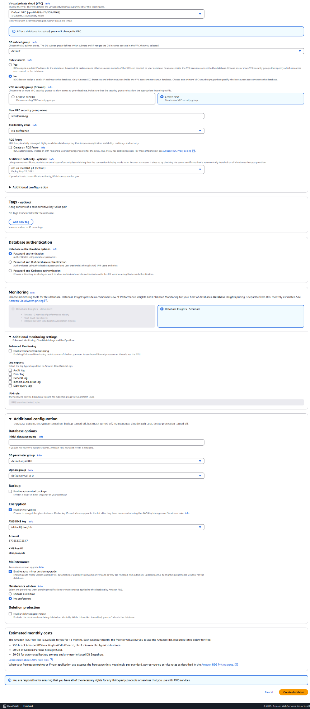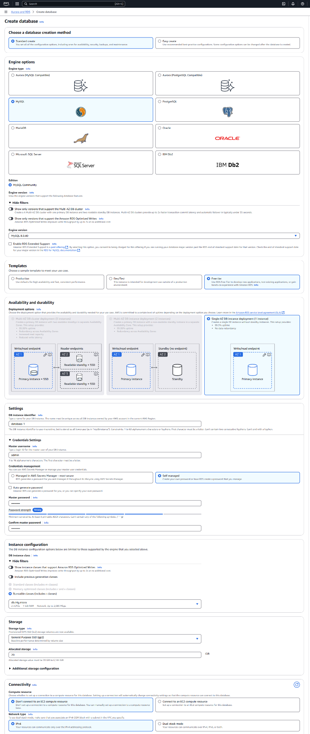

# Konfiguriranje varnostne skupine (Sequrity group)

V varnostno skupino sem določil dve pravili za prihajajoči promet. Prvo pravilo je bilo vezan na varnostno skupino od Wordpressa drugo pravilo je vezano na privatni PI naslov.

To sem naredil na naslednji način:

1. Izberem želeno varnostno skupino
2. Izbral sem Inbound rule
3. Kreiral sem dve pravili tipa MYSQL/Aurora
   1. Prvo pravilo je vezano na varnostno skupino
   2. Drugo pravilo je vezano privatni IP EC2 instance.
4. Shranimo pravila.

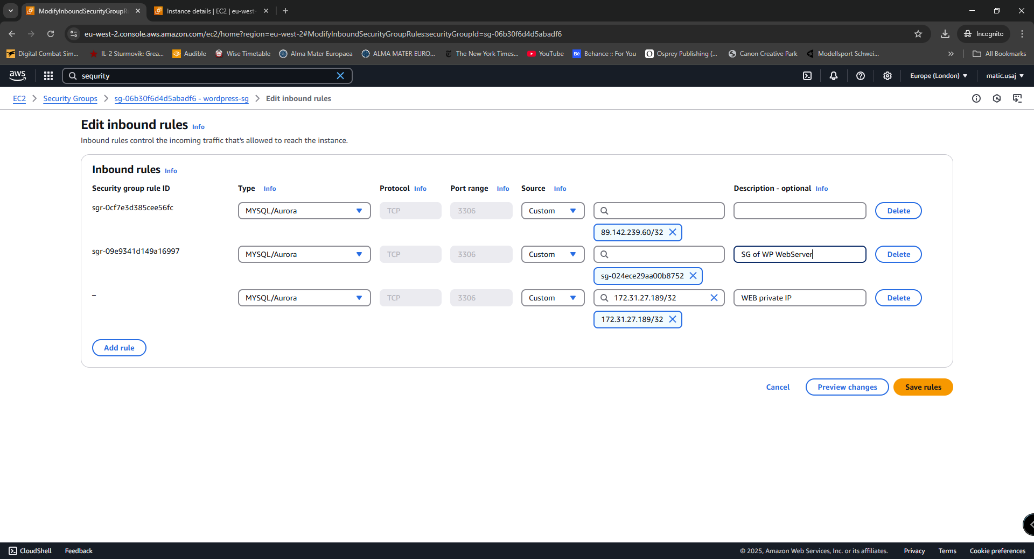

Slika 2 Nastavitve varnostne skupine

# Kreiranje EC2 instance in njena konfiguracija

Za kreiranje EC2 instance sem konfiguriral naslednje nastavitve:

1. Ime EC2 instance
2. Izbral sem Amazon Linux
3. Kreiral sem par ključev
4. Kreiral sem novo varnostno skupino.
5. Kreiral sem instanco.

Nanjo sem se povezal kar preko brskalnika. Na začetku sem namestil podatkovno bazo in se na njo povezal. To sem storil z ukazom **yum install -y mysql**. Do nje sem dostopil z ukazom:

**mysql -h database-1.cnei6gmyey2a.eu-west-2.rds.amazonaws.com – P 3306 -u admin -p.**

* **mysql** – zažene MySQL
* **-h <naslov>** – določi naslov strežnika, kjer je baza (v tem primeru AWS RDS).
* **-P 3306** – določi številko vrat (port), privzeto je 3306 za MySQL.
* -**u admin** – uporabi uporabniško ime "admin".
* **-p** – zahteva vnos gesla (gesla ne napišemo v ukazu).

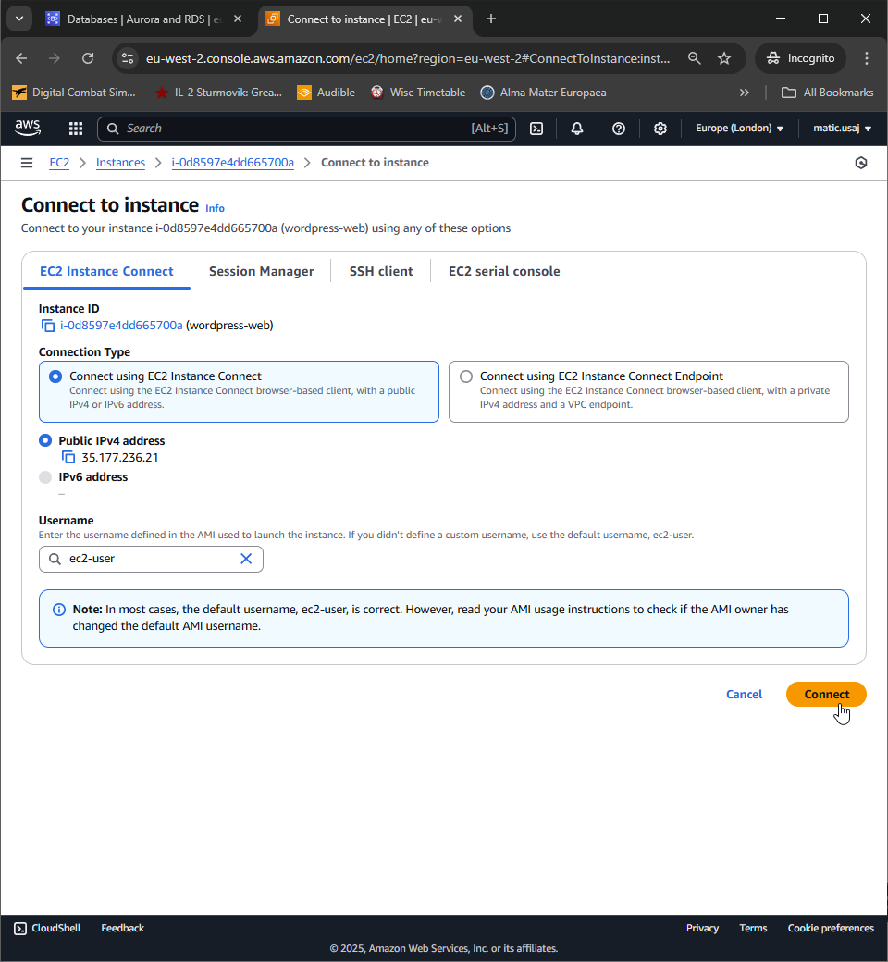

Slika 3 Nastavitve instance

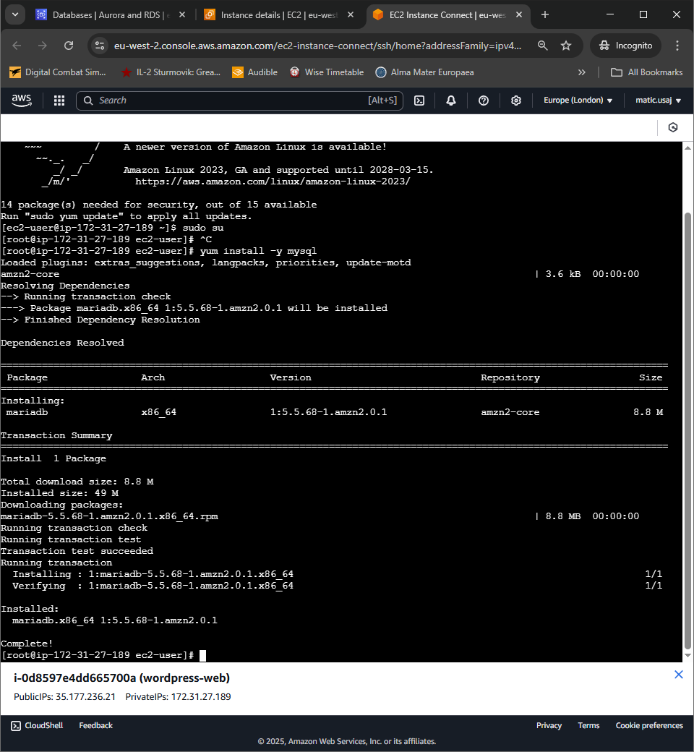

Slika 4 Namestitev MariaDB

Po uspešni namestitvi podatkovne baze na mojo EC2 instanco sem kreiral novo podatkovno bazo z naslednjimi konfiguracijami:

* **Create database wordpress:** kreiranje podatkovne baze z imenom Wordpress
* **Create user 'wordpressuser' identified by 'matic'**: kreiramo uporabnika wordpressuser z geslom matic
* **Grant all privileges on wordpress.* to wordpressuser**: dodelimo uporabniku vse pravice
* **Flush privilages:** posodobimo uporabnike
* **Exit:** zapustimo podatkovno bazo

Po zaključku konfiguracije podatkovne baze sem namestil še Apache strežnik. To sem naredil z ukazom **sudo yum install -y httpd**. Po zaključku namestitve sem v brskalniku testiral če Apache pravilno deluje.

* **sudo** – zažene ukaz z administratorskimi (root) pravicami.
* **yum** – upravljalnik paketov v distribucijah Linuxa, kot sta CentOS ali Amazon Linux.
* **install** – ukaz za namestitev.
* **-y** – samodejno odgovori z "yes" na vsa vprašanja med namestitvijo.
* **httpd** – ime paketa za Apache HTTP strežnik.

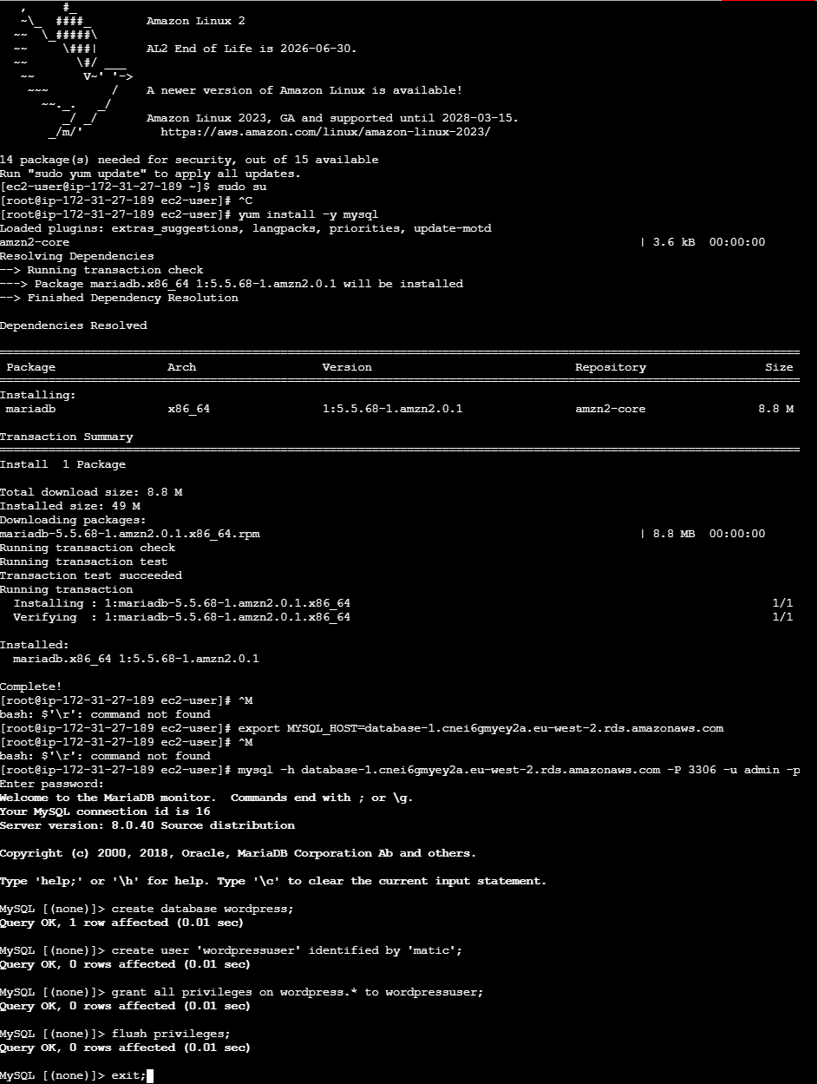

Slika 5 Namestitev podatkovne baze

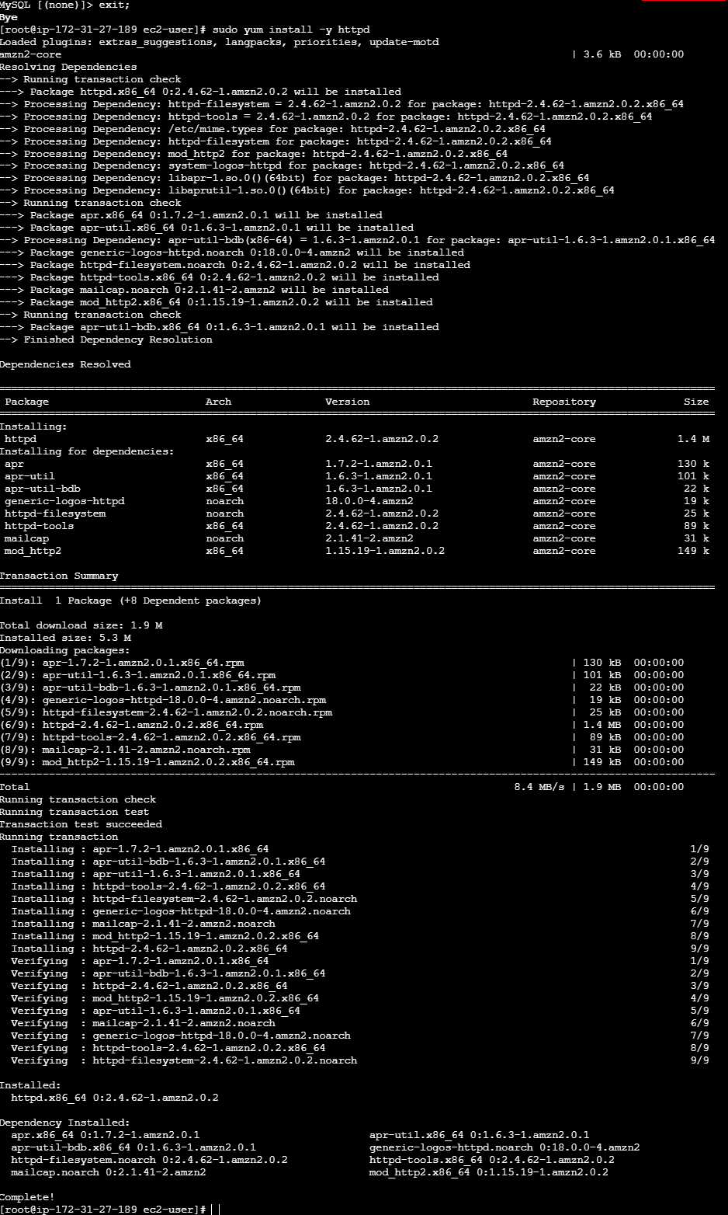

Slika 6 Namestitev Apache

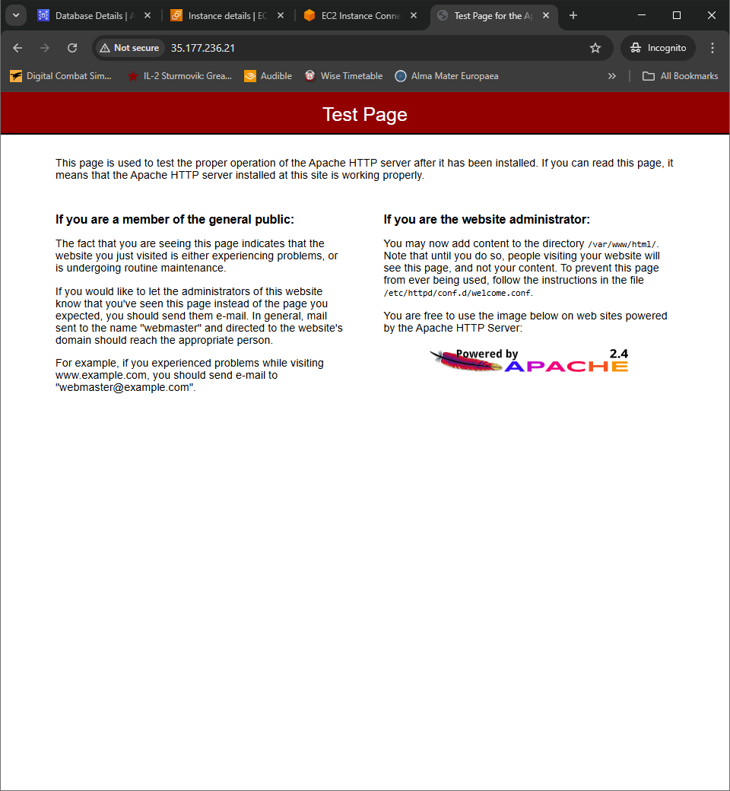

Slika 7 Testiranje Apache

# Namestitev Wordpressa

Za namestitev Wordpressa sem najprej prenesel zip datoteko na mojo instanco. To sem naredil z ukazom: **wget** [**https://wordpress.org/latest.tar.gz**](https://wordpress.org/latest.tar.gz). Z ukazom **ls** sem preveril, če je datoteka uspešno prenesena. Po prenosu sem jo še razširil. To sem naredil z ukazom **tar -xzf lastes.tar.gz.** Ponovno z ukazom **ls** sem preveril ali je datoteka razširjena.

* **tar** – orodje za arhiviranje in razpakiranje datotek.
* **-x** – pomeni extract
* **-z** – uporabi gzip za razpakiranje .gz datotek.
* **-f** – pove, da sledi ime datoteke.
* **latest.tar.gz** – ime arhivske datoteke, ki jo želimo razpakirati.

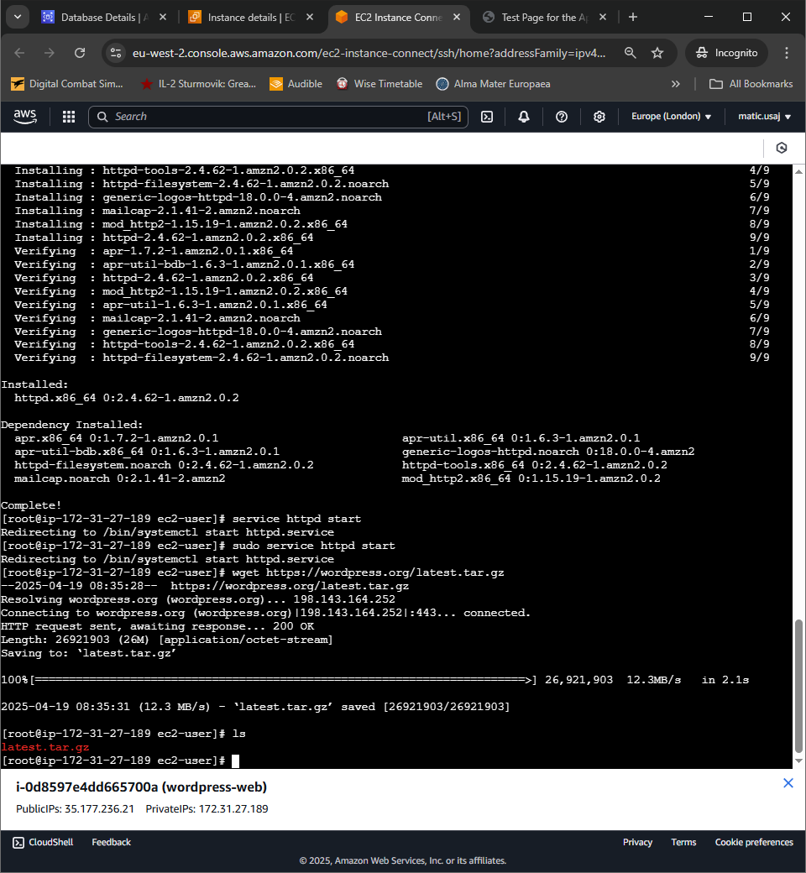

Slika 8 Prenos Wordpress zip

Nato sem se pomaknil v datoteko wordpress z ukazom **cd worpdress/**. Z ukazom **ls** sem preverim njeno vsebino. Nato sem datoteko **wp-config-sample.php** prekopiral in jo poimenoval v **wp-config.php**. To sem naredil z ukazom **cd wp-config-sample.php wp-config.php**.

* **cp** – pomeni "copy" (kopiraj).
* **wp-config-sample.php** – izvorna datoteka.
* **wp-config.php** – ciljna datoteka (novo ime)

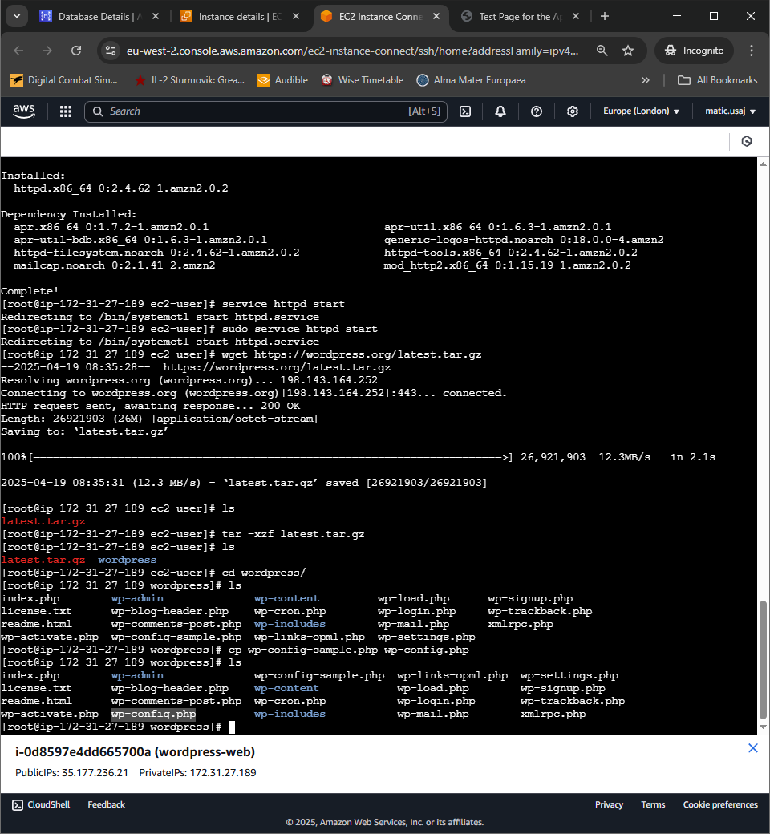

Slika 9 Ekstrahiranje Wordpressa

Nato sem datoteko odprl in uredil naslednje podatke: (**vim wp-config.php**)

* **DB_NAME:** Ime podatkovne baze
* **DB_USER:** Naziv uporabnika
* **DB_PASSWORD:** Geslo do podatkovne baze
* **DB_HOST:** Povezava do gostovanja (v mojem primeru dodam povezavo do podatkovne baze)
* Generiral sem ključ za avtentifikacijo Wordpressa, katerega prilepimo pod **Authentication unique key and salts**. Ključ generiramo na spletni strani: <https://api.wordpress.org/secret-key/1.1/salt/>

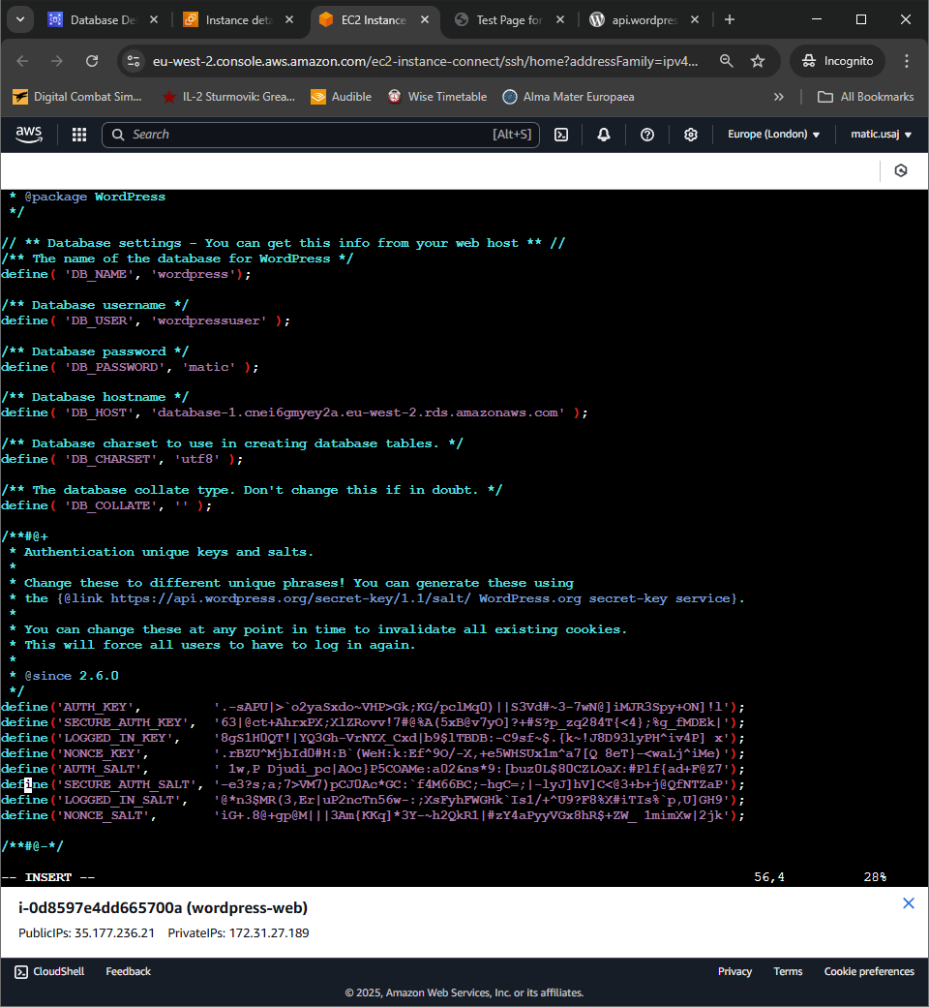

Slika 10 Konfiguriranje povezave

Po konfiguraciji sem kopiral celotno Worpdress datoteko na lokacijo **var/www/html** z ukazom:  
**sudo cp -r wordpress/* /var/www/html**/. Nato sem se postavil v datoteko **html**. Z ukazom **ls** sem pregledal, da so vse datoteke pravilno prenesene.

* **sudo** – zažene ukaz z administratorskimi pravicami
* **cp** – pomeni "copy" (kopiraj).
* **-r** –kopira tudi vse podmape in datoteke znotraj njih.
* **wordpress/\*** – vse datoteke in mape znotraj mape wordpress.
* **/var/www/html/** – ciljna mapa

Po zaključku konfiguracije sem ponovno zagnal Apache z ukazom **sudo service httpd restart**.

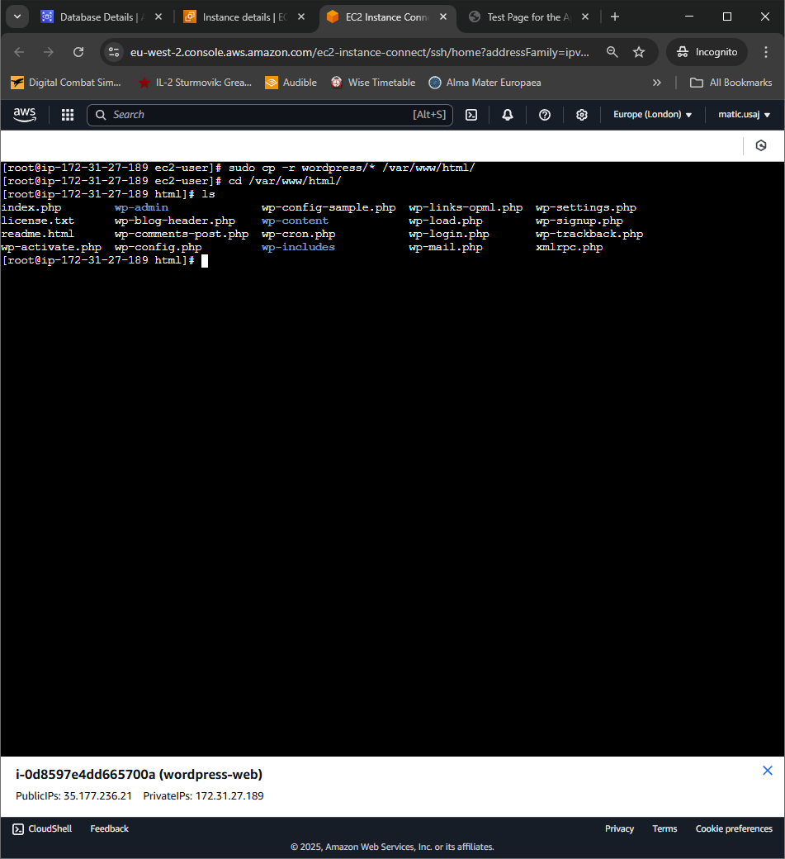

Slika 11 Prenos wordpress datoteke

Za konec izpolnimo še podatke za Wordpress in ga namestimo.

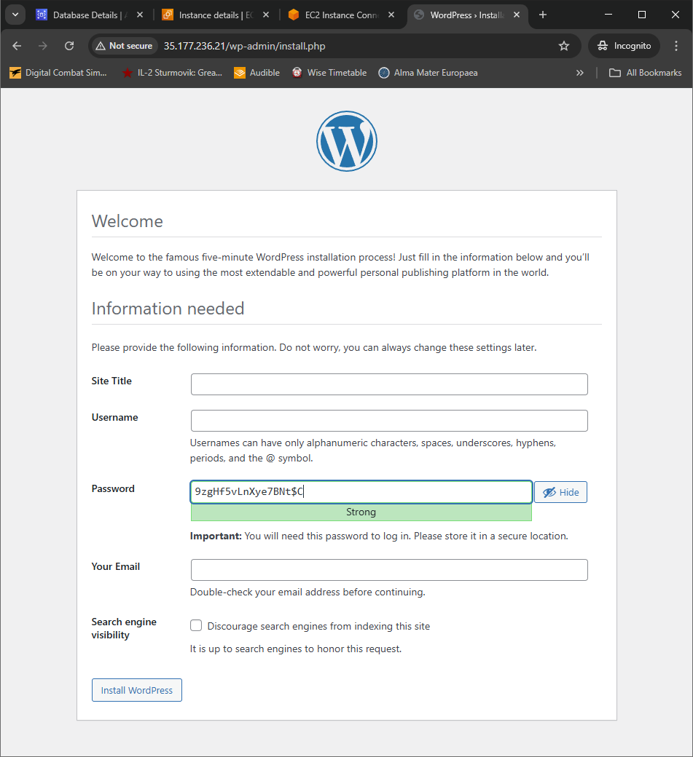

Slika 12 Namestitev Wordpressa

# Zaključek

Med izdelavo spletne strani sem naletel na težavo, da sem lahko objavil samo datoteke velike 2MB. To sem omogočil tako, da sem v datoteki **php.ini** posodobil dve vrstici, katero omejujejo maksimalno velikost datotek, katere uporabnik lahko objavi v multimedijo. Do nje sem dostopal z ukazom **sudo nano /etc/php.ini.** V njej sem posodobil naslednje vrstice:

* upload_max_filesize = 64M
* post_max_size = 64M

S tem mi je bilo omogočeno objavo fotografij, katere so višje kvalitete.

Na predstavitveno stran sem vnesel ikono spletne strani. Na vhodni spletni strani je predstavitvena slika, z kratkim opisom. Pod sliko in uvodnim besedilom, je navigacijski meni, kateri vodi do Video galerije, Foto galerije in Galerije knjig. Pod navigacijskim menijem je sekcija v kateri so na kratko predstavljeni moja izobrazba in hobiji.

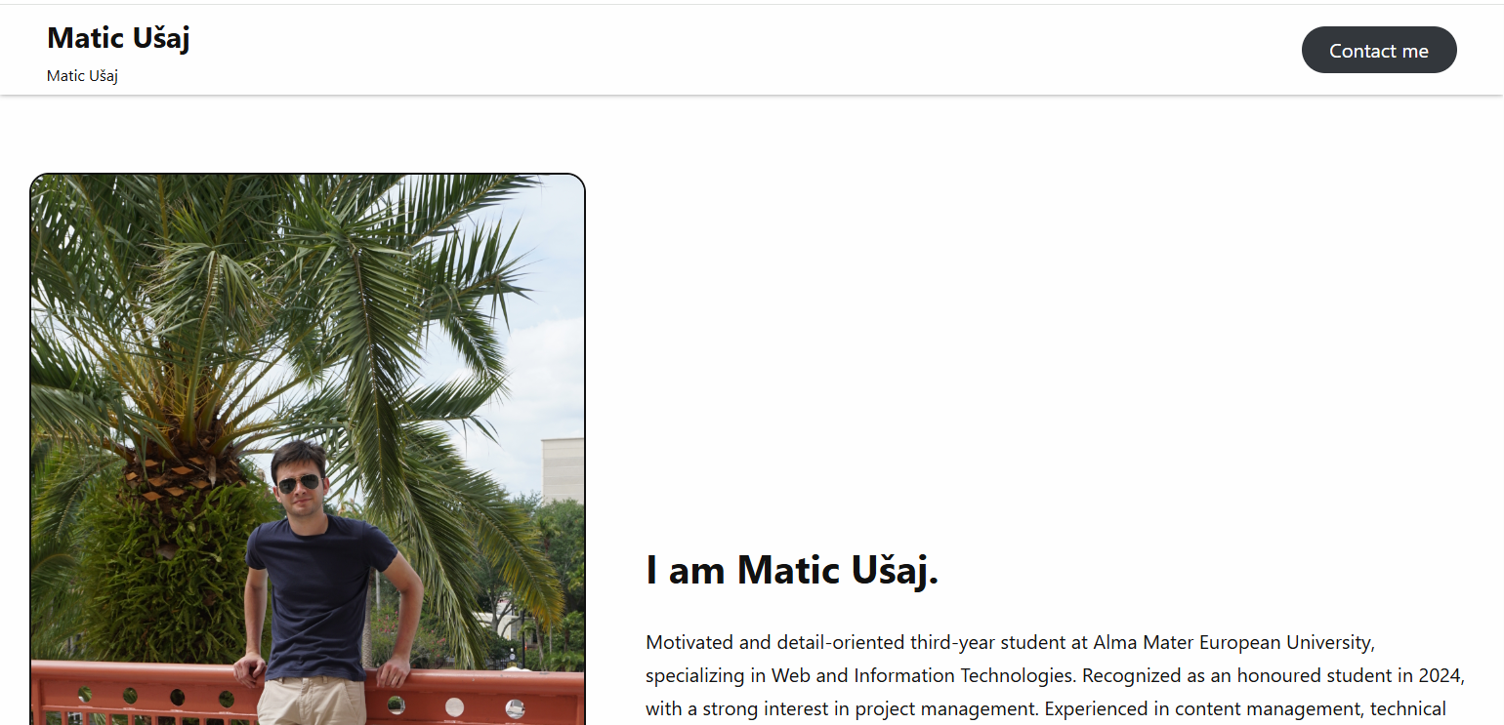

Slika 13 Predstavitvena fotografija in kratek opis

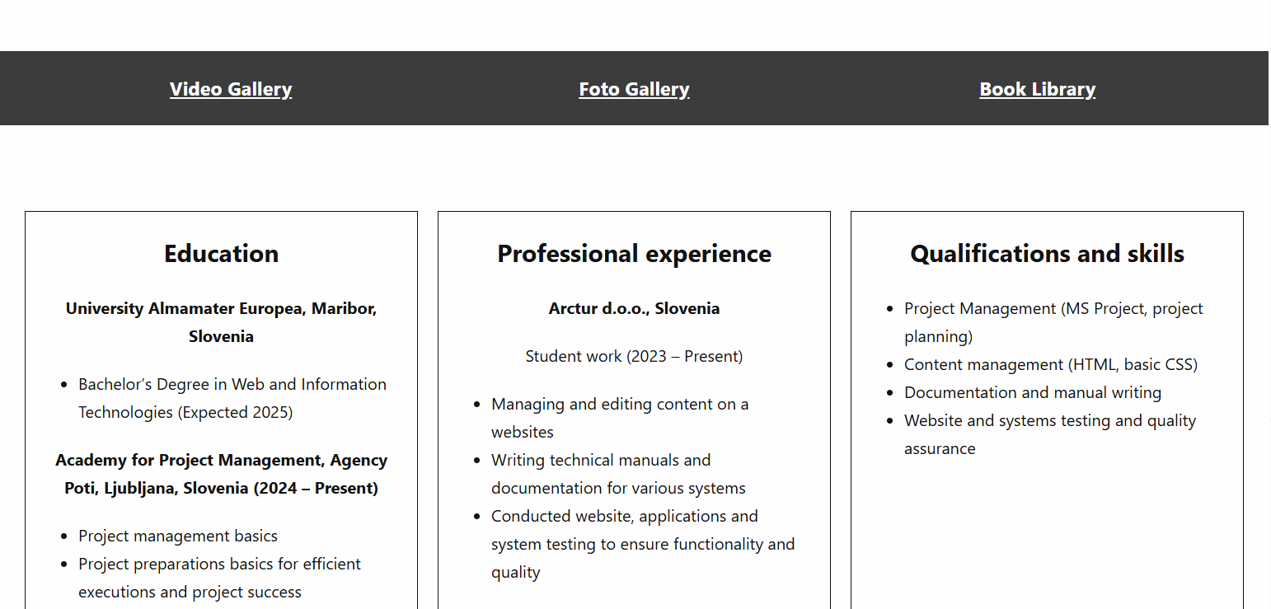

Slika 14 Navigacijski meni in kratek opis izobrazbe

Na strani »Video Gallery« je predstavitvena video galerija.

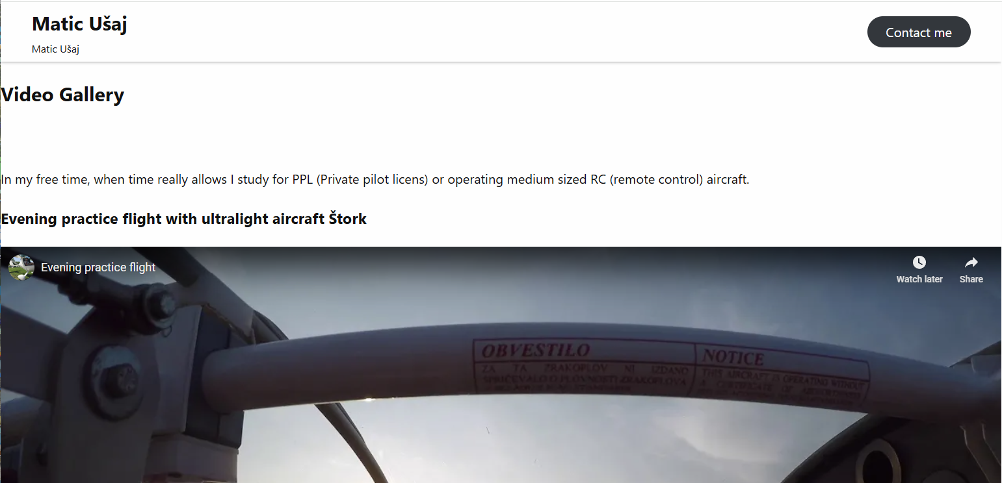

Slika 15 Video galerija

Na strani »Fotogalerija« je foto galerija, sestavljena iz večjih fotografij. Ob kliku na določeno fotografijo se ta prikaže v celozaslonskem načinu.

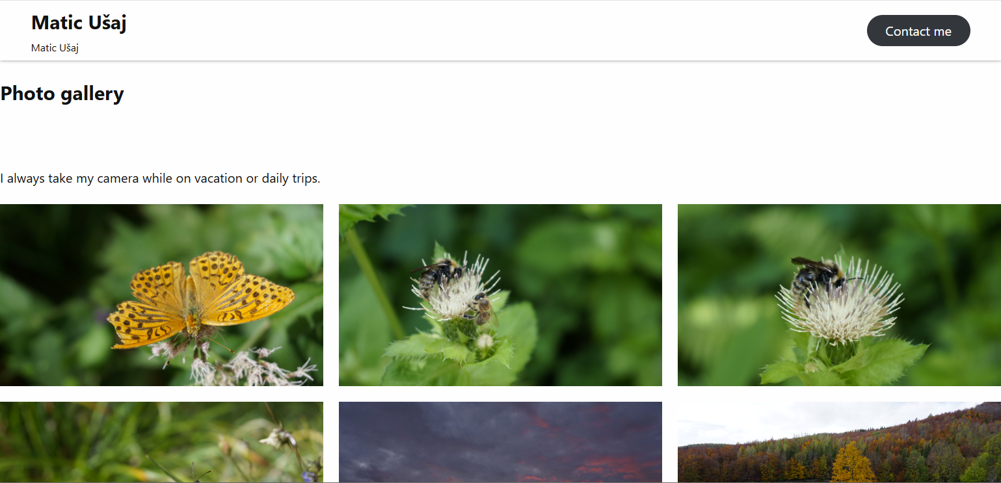

Slika 16 Fotogalerija

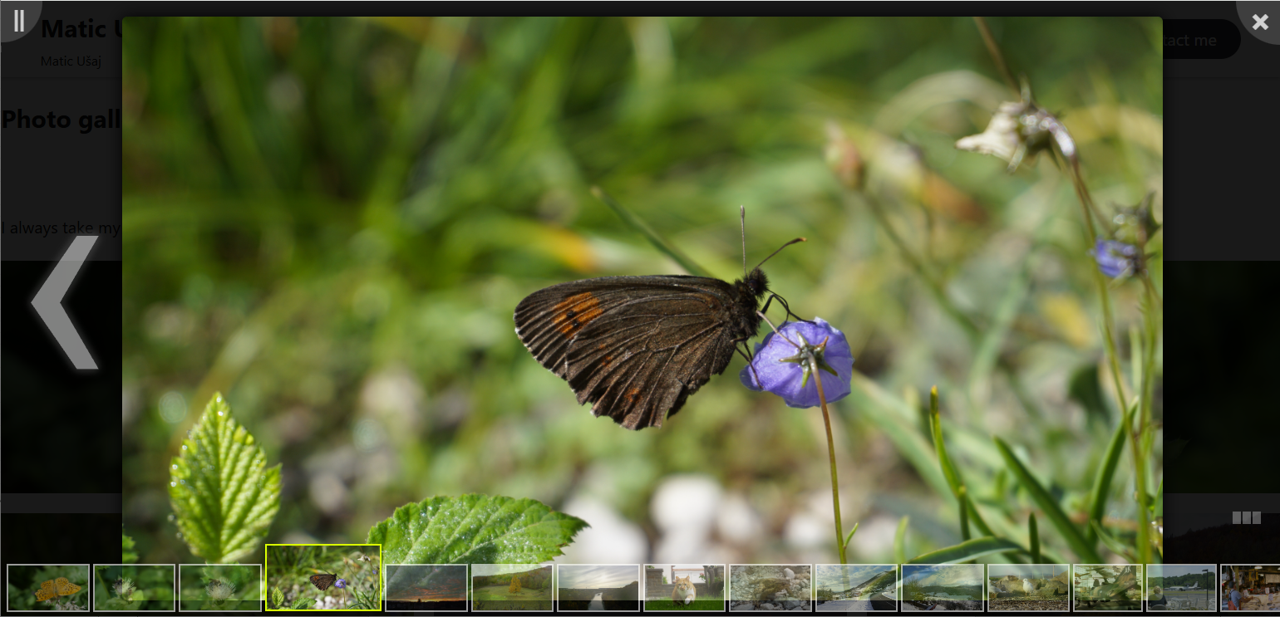

Slika 17 Slika v celozaslonskem načinu

V knjižnici so predstavljene kolekcije knjig. Za prikaz, sem uporabil seznam, kateri je sestavljen iz naslednjih elementov:

* Naslov
* Besedilo
* Slika

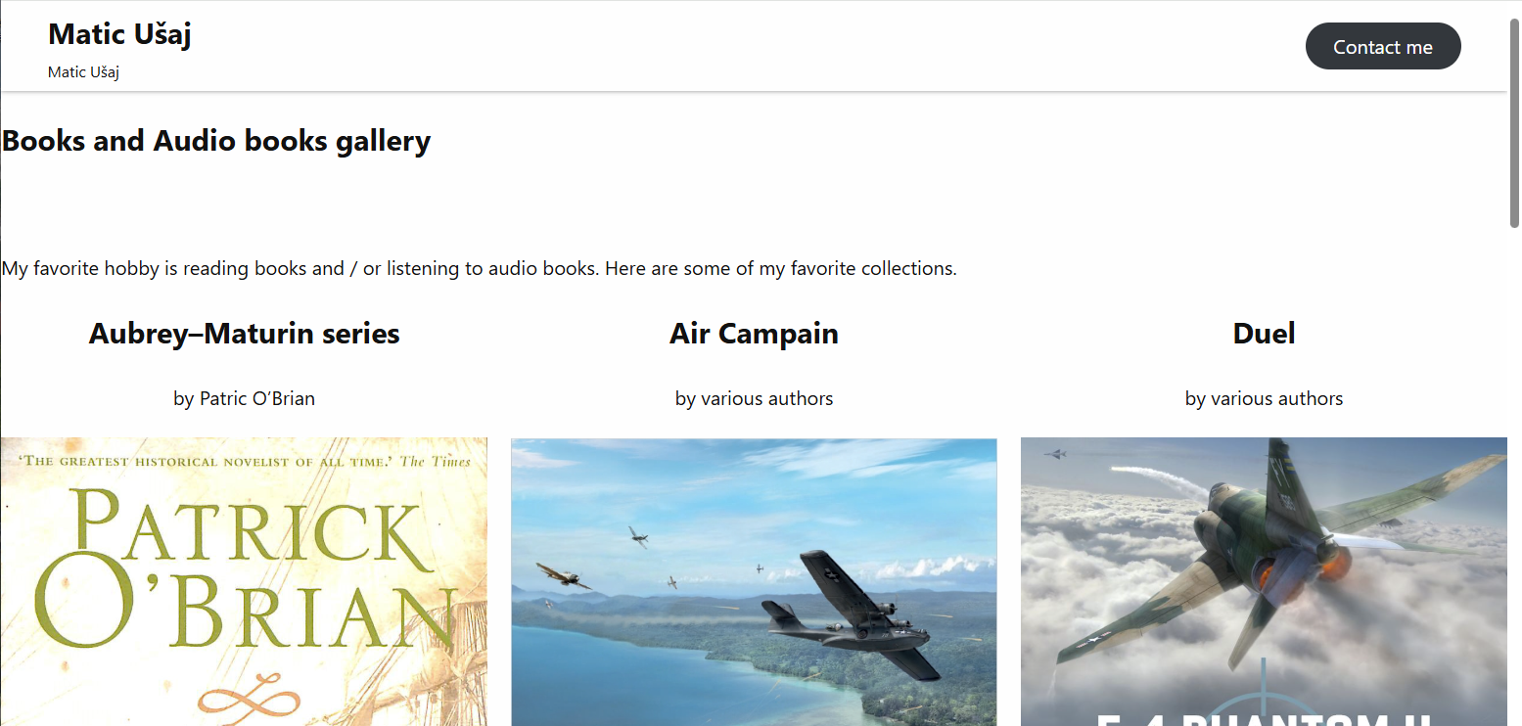

Slika 18 Knjižnica

Vsa multimedija se shranjuje na lokaciji **wordpress/wp-content/uploads/2025/04.**

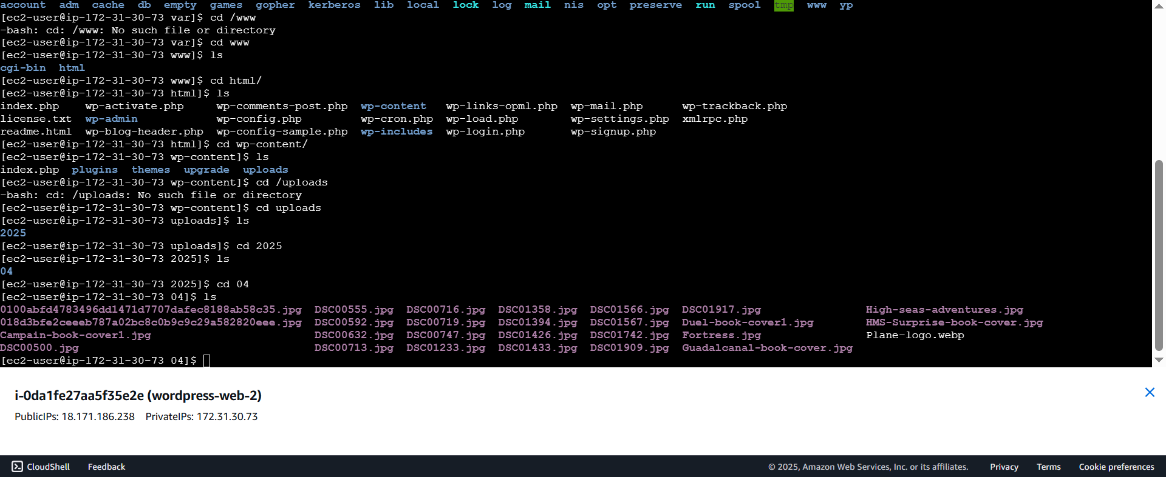

Slika 19 Likacija shranjene multimedije.

Seznam tem, katere so nameščene v wordpressu se nahajajo na lokaciji: **wordpress/wp-content.**

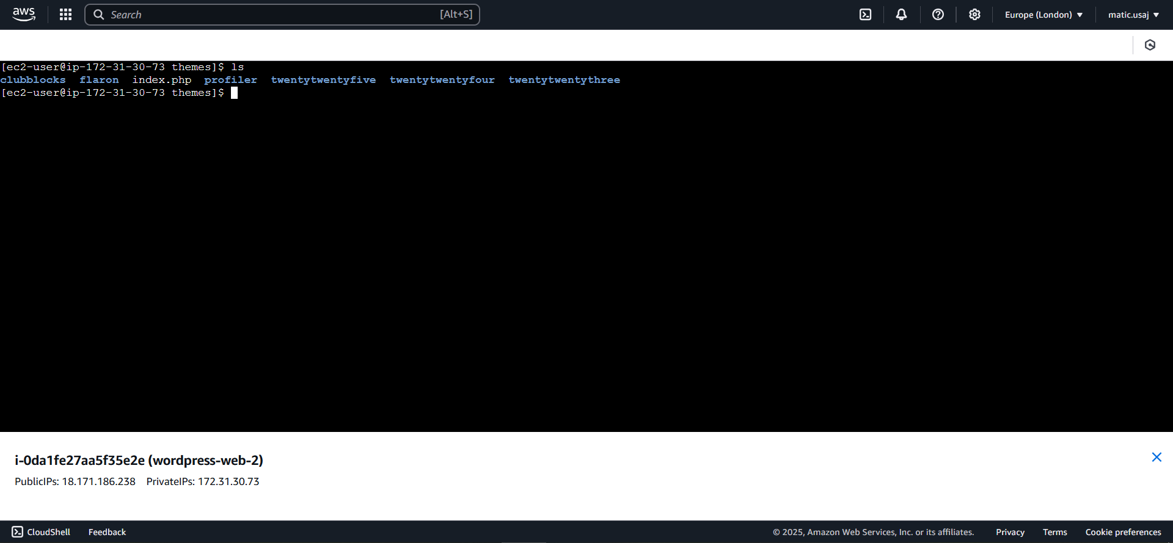

Slika 20 Lokacija shranjenih tem

Spletno stran se lahko dostopa na povezavi: <http://18.171.186.238/> .